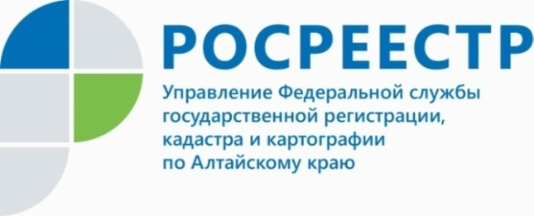
ПРЕСС-РЕЛИЗ

Какие бывают документы-основания при сделках с недвижимостью и на что нужно внимательно смотреть в выписке из ЕГРН
При покупке недвижимости важно убедиться в наличии права собственности у продавца с помощью Выписки из ЕГРН.
Справочно: документ-основание – документ, на основании которого у продавца возникло право собственности, и Росреестр внес запись о праве собственность в Единый государственный реестр недвижимости.
К документам-основаниям относится такие документы как договор купли-продажи, договор участия в долевом строительстве, договор дарения, свидетельство о праве на наследство, решение суда, справка ЖСК о полной оплате пая, документ о приватизации — передаче квартиры в собственность.
- Так, в выписке из ЕГРН есть поле «документ-основание», которое показывает, как продавец приобрел недвижимость. Именно на документы, которые указаны в этом поле, стоит обратить особое внимание, при заключении сделки - отмечает заместитель руководителя Управления Росреестра по Алтайскому краю Андрей Рерих.
На сайте Росреестра или в одном из офисов МФЦ нужно запросить выписку из ЕГРН, где будет содержаться краткая информация о документе-основании: например, номер, если есть, и дата договора купли-продажи, дата заключения сделки и фамилия нотариуса, если было нотариальное заверение. Стоит отметить, что сам документ-основание может предоставить только продавец.
Например, что нужно проверить, если документом-основания является справка о выплате пая?
Легитимна ли справка. Она должна быть заверена подписью уполномоченного сотрудника ЖСК — обычно это председатель или главный бухгалтер.
Сам ли пайщик выплачивал пай или, например, с женой. Право собственности на квартиру возникает с момента полной оплаты пая, и только потом ее можно регистрировать в ЕГРН. Поэтому если супруги выплачивали пай вместе, а потом развелись до регистрации права собственности, они оба имеют право на недвижимость.

Об Управлении Росреестра по Алтайскому краю
Управление Федеральной службы государственной регистрации, кадастра и картографии по Алтайскому краю (Управление Росреестра по Алтайскому краю) является территориальным органом Федеральной службы государственной регистрации, кадастра и картографии (Росреестр), осуществляющим функции по государственной регистрации прав на недвижимое имущество и сделок с ним, по оказанию государственных услуг в сфере осуществления государственного кадастрового учета недвижимого имущества, землеустройства, государственного мониторинга земель, государственной кадастровой оценке, геодезии и картографии. Выполняет функции по организации единой системы государственного кадастрового учета и государственной регистрации прав на недвижимое имущество, инфраструктуры пространственных данных РФ. Ведомство осуществляет федеральный государственный надзор в области геодезии и картографии, государственный земельный надзор, государственный надзор за деятельностью саморегулируемых организаций кадастровых инженеров, оценщиков и арбитражных управляющих. Подведомственное учреждение Управления - филиал ФГБУ «ФКП Росреестра» по Алтайскому краю. Руководитель Управления, главный регистратор Алтайского края - Юрий Викторович Калашников.
Контакты для СМИ
Пресс-служба Управления Росреестра по Алтайскому краю
Рыбальченко Елена
+7 913 085 82 12
+7 (3852) 29 17 33
Слободянник Юлия
+7 963 502 60 25
+7 (3852) 29 17 28
22press_rosreestr@mail.ru
www.rosreestr.ru
656002, Барнаул, ул. Советская, д. 16

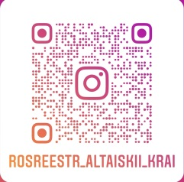
Подписывайтесь на нас в Инстаграм: rosreestr_altaiskii_krai

